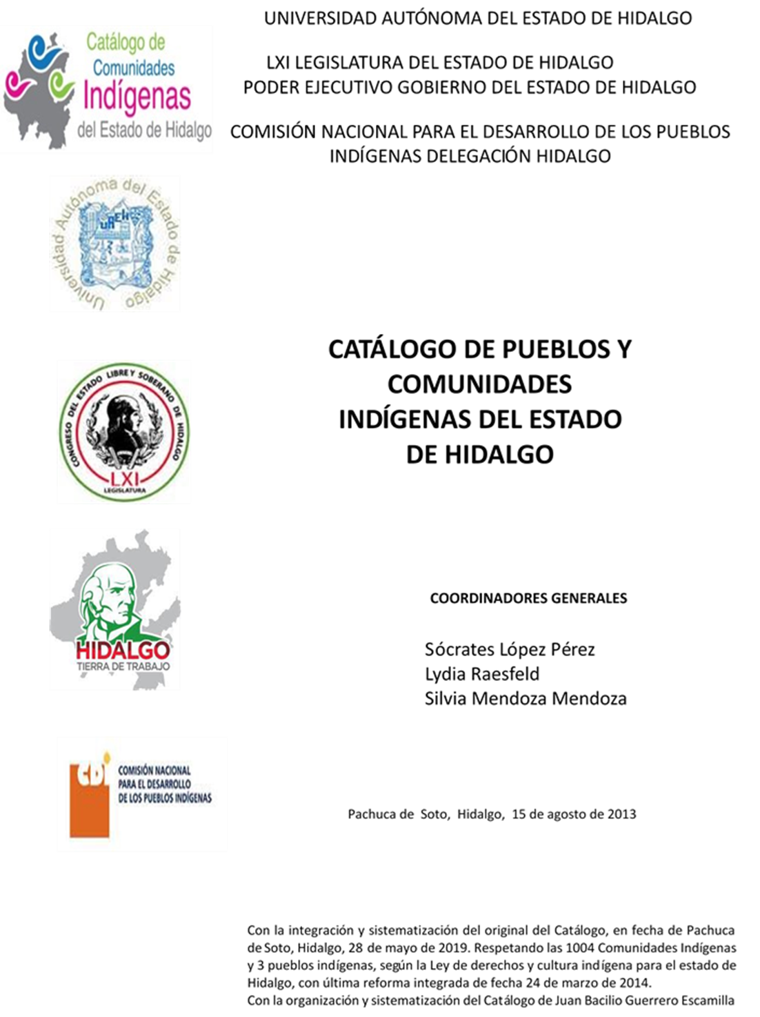

**Las Piedras (Micrópolis Ecológica las Piedras)**

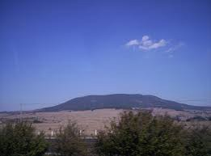CCIEH: HGOSFO035

Las Piedras (Micrópolis Ecológica las Piedras): 130460044

**DICTAMEN**

# Después de analizar la información proveniente del instrumento de levantamiento de información aplicado (cédula) en las localidades seleccionadas (por haber cumplido los requisitos de contar con más de cien habitantes y que mantuvieran un índice superior a la media nacional de Hablantes de Lengua Indígena) y de la ponderación de las variables que se consideraron en la metodología de este estudio, el equipo académico de este proyecto considera que la comunidad de **Las Piedras (Micrópolis Ecológica las Piedras)**, del Municipio de San Felipe Orizatlán, con clave INEGI **130460044**, reúne las estructuras sociales y culturales para ser considerada como **INDÍGENA** y ser incluida en el **Catálogo de Comunidades Indígenas del Estado de Hidalgo** con la clave **HGOSFO035**.

**Las Piedras (Micrópolis Ecológica las Piedras)** mantiene una marcada estructura organizativa, la cual se ve reflejada en la realización de Asambleas Comunitarias, donde se toman las decisiones más importantes para la vida comunitaria. De esta manera eligen autoridades locales, conforman comités de distintos niveles (propios e institucionales) y cotidianamente se refuerza el trabajo comunitario, lo que da cuenta de la forma en cómo se construye la membrecía dentro del espacio comunitario y cómo a partir de distintos elementos (diálogo, castigos y multas), resuelven conflictos y por tanto se dinamiza la vida jurídica local.

Con un significativo 27 por ciento de Hablantes de Lengua Indígena, se advierte que el náhuatl es utilizado sólo por las personas mayores, y los jóvenes y niños han dejado de practicar ésta, porque sus padres consideran que el castellano les abrirá más oportunidades de desarrollo.

Sobre las prácticas culturales, se observa la vigencia de las Fiestas Tradicionales como el *Xantolo* o la Fiesta del Día de Muertos, la elaboración de artesanías, las creencias ligadas al agradecimiento a la tierra y al nacimiento de los niños. De igual manera hay una estrecha relación entre el ciclo de cultivo con las ceremonias agrícolas.

También se puede observar las tensiones existentes entre los servicios de salud alópata y la tradicional, ya que comentan que la información en relación a la calidad de la atención que se manejan a nivel institucional, es distinta a la que posee la población y el Comité de Salud.

La vestimenta típica no se usa ya que los pobladores no se adscriben como indígenas, es necesario dejar claro que la identidad indígena de la comunidad, no se encuentra en la manifestación de las prácticas culturales, sino que radica en la organización comunitaria basada en “usos y costumbres” como la máxima regla para el establecimiento de las sanciones.

|  |  |  |
| --- | --- | --- |
| **Las Piedras (Micrópolis Ecológica las Piedras), San Felipe Orizatlán** | | |
|  |  | Resumen |
|  | Clave CCIEH | HGOSFO035 |
|  | Clave INEGI | 130460044 |
| **PRIORIDAD Y CATEGORÍA** | **MÍNIMO** | **TOTAL** |
| **REQUERIDO** | **OBTENIDO** |
| 1- Hablantes de lengua indígena * | 6.5% | 26.6% |
| 2- Territorio | 30.0% | 100.0% |
| 3- Autoridad tradicional | 10.0% | 30.0% |
| 4- Asamblea comunitaria | 100.0% | 100.0% |
| 5- Comités internos tradicional | 25.0% | 100.0% |
| 6- Autoadscripción | 100.0% | 0.0% |
| 7- Usos y Costumbres para resolver sus conflictos | 20.0% | 80.0% |
| 8- Trabajo comunitario | 100.0% | 100.0% |
| 9- Medicina Tradicional | 25.0% | 50.0% |
| 10- Parteras tradicionales | 100.0% | 0.0% |
| 11- Médicos tradicionales | 25.0% | 25.0% |
| 12- Fiestas del pueblo: Patronal, santos, carnaval, agrícola o climática | 25.0% | 100.0% |
| 13- Relación del ciclo económico con ceremonias | 100.0% | 100.0% |
| 14- Lugares sagrados (cerros, cuevas, piedras…) | 25.0% | 25.0% |
| 15- Música (tradicional, costumbre | 100.0% | 0.0% |
| 16- Danza | 100.0% | 0.0% |
| 17- Leyendas y creencias | 25.0% | 50.0% |
| 18- Vestimenta tradicional | 100.0% | 0.0% |
| 19- Artesanías | 25.0% | 50.0% |
| 20- Origen | 10.0% | 100.0% |
| 21- Reglamentos y/o acuerdos | 100.0% | 100.0% |
| 22- Patrimonio comunitario | 25.0% | 50.0% |
| *% de PHLI Nacional (INEGI, 2010) |  |  |
| Elaboración: Universidad Autónoma del Estado de Hidalgo con datos del Catálogo de Comuniades Indígenas del Estado de Hidalgo. | | |
| Agosto 2013 |  |  |

**Las Piedras (Micrópolis Ecológica las Piedras), San Felipe Orizatlán**

Clave CCIEH HGOSFO035 Clave INEGI 130460044

|  |  |  |  |
| --- | --- | --- | --- |
| **PRIORIDAD Y CATEGORÍA** | **ELEMENTOS CULTURALES** | **PARCIAL OBTENIDO** | **TOTAL OBTENIDO** |
| 1- Hablantes de lengua indígena * | % HLI INEGI | 27% | **26.6%** |
| 2- Territorio | Asentamiento y pertenencia a región geocultural (30%) | 30% | **100.0%** |
| Panteón-cementerio (15%) | 15% |
| Fuente de agua (10%) | 10% |
| Siembra o potrero (10%) | 10% |
| Lugar de culto (15%) | 15% |
| Delegación (10%) | 10% |
| Espacios comunes (10%) | 10% |
| 3- Autoridad tradicional | Consejo (40%) | 0% | **30.0%** |
| Mayordomo (30%) | 0% |
| Delegado (10%) + (10%) si lo denominan en lengua indígena, total (20%) | 20% |
| Auxiliares (10%) | 10% |
| 4- Asamblea comunitaria | Si (100%) No (0%) | 100% | **100.0%** |
| 5- Comités internos tradicional | Comité A (25%) | 25% | **100.0%** |
| Comité B (25%) | 25% |
| Comité C (25%) | 25% |
| Comité D (25%) | 25% |
| 6- Autoadscripción | Si (100%) No (0%) | 0% | **0.0%** |
| 7- Usos y costumbres para resolver sus conflictos | Resolución de faltas y delitos al interior (40%) | 40% | **80.0%** |
| Autoridad comunitaria que resuelve (40%) | 40% |
| Espacio reclusión (20%) | 0% |
| 8- Trabajo comunitario | Si (100%) No (0%) | 100% | **100.0%** |
| 9- Medicina Tradicional | Enfermedad cultural A (25%) | 25% | **50.0%** |
| Enfermedad cultural B (25%) | 25% |
| Enfermedad cultural C (25%) | 0% |
| Enfermedad cultural D (25%) | 0% |
| 10- Parteras tradicionales | Si (100%) No (0%) | 0% | **0.0%** |
| 11- Médicos tradicionales (Excepto partera) | Médico tradicional A (25%) | 25% | **25.0%** |
| Médico tradicional B (25%) | 0% |
| Médico tradicional C (25%) | 0% |
| Médico tradicional D (25%) | 0% |
| 12- Fiestas del pueblo: Patronal, santos, carnaval, agrícola o climática | Fiesta A (25%) | 25% | **100.0%** |
| Fiesta B (25%) | 25% |
| Fiesta C (25%) | 25% |
| Fiesta D (25%) | 25% |
| 13- Relación del ciclo económico con ceremonias | Si (100%) No (0%) | 100% | **100.0%** |
| 14- Lugares sagrados (cerros, cuevas, piedras…) | Lugar sagrado A (25%) | 25% | **25.0%** |
| Lugar sagrado B (25%) | 0% |
| Lugar sagrado C (25%) | 0% |
| Lugar sagrado D (25%) | 0% |
| 15- Música (tradicional, costumbre) | Si (100%) No (0%) | 0% | **0.0%** |
| 16- Danza | Si (100%) No (0%) | 0% | **0.0%** |
| 17- Leyendas y creencias | Leyenda o creencia A (25%) | 25% | **50.0%** |
| Leyenda o creencia B (25%) | 25% |
| Leyenda o creencia C (25%) | 0% |
| Leyenda o creencia D (25%) | 0% |
| 18- Vestimenta tradicional | Si (100%) No (0%) | 0% | **0.0%** |
| 19- Artesanías | Artesania A (25%) | 25% | **50.0%** |
| Artesania B (25%) | 25% |
| Artesania C (25%) | 0% |
| Artesania D (25%) | 0% |
| 20- Origen | Por cada año (0.5%) máximo 50% | 50% | **100.0%** |
| Mito fundacional (25%) | 25% |
| Hecho colectivo A (5%) | 5% |
| Hecho colectivo B (5%) | 5% |
| Hecho colectivo C (5%) | 5% |
| Hecho colectivo D (5%) | 5% |
| Hecho colectivo E (5%) | 5% |
| 21- Reglamentos y/o acuerdos | Si (100%) No (0%) | 100% | **100.0%** |
| 22- Patrimonio comunitario | Patrimonio A (25%) | 25% | **50.0%** |
| Patrimonio B (25%) | 25% |
| Patrimonio C (25%) | 0% |
| Patrimonio D (25%) | 0% |

*% de PHLI Nacional (INEGI, 2010)

OBTENIDO REQUERIDO

|  |  |
| --- | --- |
| **Las Piedras (Micrópolis Ecológica las Piedras), San Felipe Orizatlán** |  |
| Clave CCIEH | HGOSFO035 |
| Clave INEGI  1- Hablantes de lengua indígena *  **100%** 2- Territorio  22- Patrimonio comunitario 3- Autoridad tradicional  **80%**  21- Reglamentos y/o acuerdos 4- Asamblea comunitaria  **60%**  20- Origen 5- Comités internos  **40%**  19- Artesanías **20%** 6- Autoadsc  **0%**  18- Vestimenta tradicional 7- Usos y  17- Leyendas y creencias 8- Trabajo com  16- Danza 9- Medicina Tradicional  15- Música (tradicional, costumbre 10- Parteras tradicionales  14- Lugares sagrados (cerros, cuevas, 11- Médicos tradicionales  piedras…)  13- Relación del ciclo económico con 12- Fiestas del pueblo: Patronal, santos, ceremonias carnaval, agrícola o climática | 130460044  tradicional  ripción  Costumbres para resolver sus conflictos  unitario |
|  |  |
|  |  |
| *% de PHLI Nacional (INEGI, 2010) |  |
| Elaboración: Universidad Autónoma del Estado de Hidalgo con datos del Catálogo de Comuniades Indígenas del Estado de Hidalgo. Agosto 2013 | |